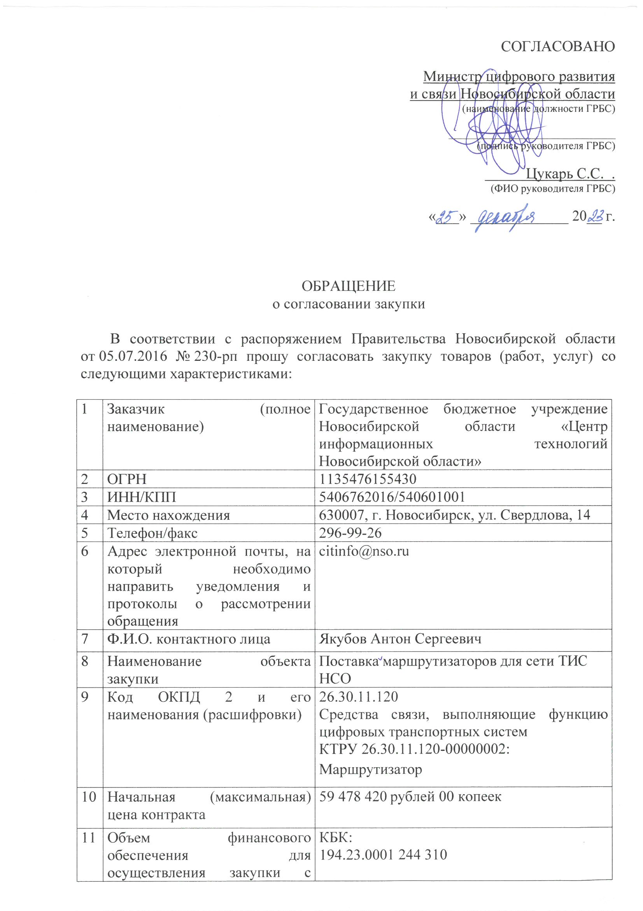

|  |  |  |
| --- | --- | --- |
|  | указанием кода классификации расходов бюджетов | Средства бюджетных учреждений (средства областного бюджета)  Лимиты бюджетных обязательств 2024 года |
| 12 | Функции и полномочия Заказчика, для реализации которых осуществляется закупка (с указанием на пункты устава (положения) Заказчика) | В соответствии с пунктом 11 Устава государственного бюджетного учреждения Новосибирской области «Центр информационных технологий Новосибирской области», утвержденным приказом министерства цифрового развития и связи Новосибирской области от 05.10.2022 № 358-Д (далее – Устав), для достижения целей, указанных в пункте 10 Устава, ГБУ НСО «ЦИТ НСО» в установленном законодательством Российской Федерации порядке осуществляет деятельность по организации работы ТИС |
| 13 | Наименование мероприятия государственной (ведомственной) программы Новосибирской области (с указанием пункта перечня мероприятий программы и ее реквизитов) | Пункт 1.1.2 государственной программы Новосибирской области «Цифровая трансформация Новосибирской области», утвержденной постановлением Правительства Новосибирской области от 31.12.2019 № 515-п |
| 14 | Сроки поставки товара, выполнения работ, оказания услуг по контракту | в течение 120 (ста двадцати) календарных дней с даты заключения Контракта |
| 15 | Место поставки товара, выполнения работ, оказания услуг | В соответствии с описанием объекта закупки |
| 16 | Условия поставки товара, выполнения работ, оказания услуг | В соответствии с описанием объекта закупки |
| 17 | Размер аванса по контракту | 0% (0 рублей 00 копеек) |
| 18 | Срок и порядок оплаты по контракту | Оплата за поставленный товар осуществляется Заказчиком на расчетный счет Поставщика, указанный в Контракте. Оплата производится Заказчиком в срок не более 7 (семи) рабочих дней с даты подписания Заказчиком документа о приёмке, предусмотренного п. 3.5. Контракта. Оплата производится Заказчиком на основании документа о приёмке и при отсутствии у Заказчика претензий по количеству и качеству поставленного Товара. |

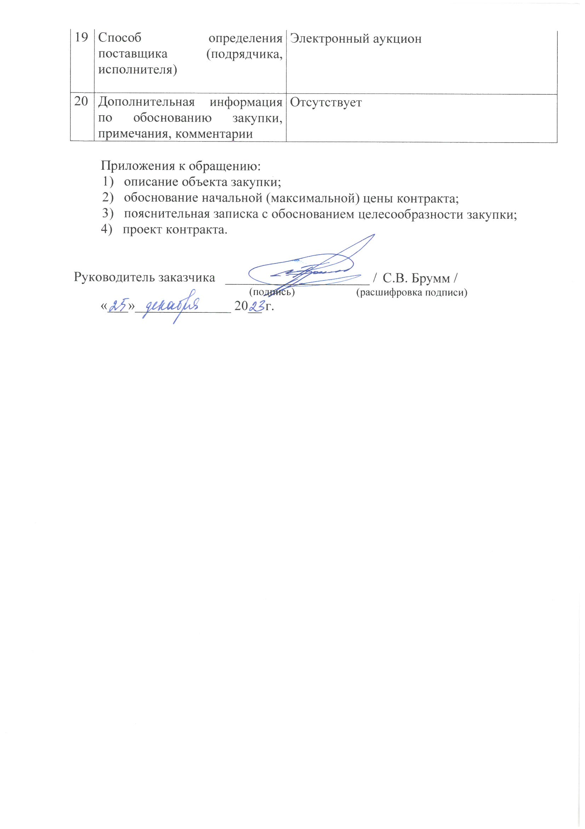

**ОПИСАНИЕ ОБЪЕКТА ЗАКУПКИ**

на поставку маршрутизаторов для сети ТИС НСО

1. **Наименование:** Поставка маршрутизаторов для сети ТИС НСО.

**ОКПД2:**

26.30.11.120 - Средства связи, выполняющие функцию цифровых транспортных систем

1. **Адрес поставки:** г. Новосибирск, ул. Свердлова, д.14, каб. 4/1(цокольный этаж).
2. **Срок поставки:** в течение 120 (ста двадцати) календарных дней с даты заключения Контракта.
3. **Требования к поставляемому Товару:**

4.1. Каждая единица поставляемого Товара должна соответствовать по качеству, комплектности и техническим условиям изготовителя.

4.2. Каждая единица поставляемого Товара должна быть упакована в стандартную заводскую упаковку с защитными логотипами производителя, опечатана его оригинальной голограммой. Упаковка должна обеспечивать его сохранность при транспортировке и хранении.

4.3. Товары должны быть пригодны для целей, для которых товары такого рода обычно используются, и должны соответствовать заявленным техническим характеристикам.

4.4. Поставщик обязан поставить Товар в место поставки за свой счет, а также осуществить приёмку и разгрузку.

4.5. Поставка и разгрузка производится в рабочее время (с 9:00 до 18:00, Новосибирское время), предварительно согласованное с Заказчиком.

**Таблица № 1. Характеристики Товара.**

|  |  |  |  |  |  |  |  |
| --- | --- | --- | --- | --- | --- | --- | --- |
| **№ п/п** | **ОКПД2/КТРУ** | **Наименование** | **Требования, установленные в отношении закупаемого товара (показатели, в соответствии с которыми будет устанавливаться соответствие)** | | | **Единица измерения** | **Количество** |
| **Наименование характеристики** | **Значение характеристики (показатели для определения соответствия поставляемого товара)** | **Единица измерения характеристики** |
| 1 | 26.30.11.120-00000002 Маршрутизатор | Маршрутизатор  Товарный знак Eltex или эквивалент | Возможность установки в стандартную телекоммуникационную стойку (ширина 19 дюймов) | Да | - | шт. | 15 |
| Количество блоков питания | ≥ 2 | Штука |
| Количество портов SFP+ (10 Gbit/s; стандарт SFF SFF-8472) | ≥ 16 | Штука |
| Количество портов XFP (10 Gbit/s; стандарт SFF INF-8077i) | ≥ 4 | Штука |
| Поддержка протокола резервирования VRRP (Virtual Router Redundancy Protocol) | Да | - |
| Поддержка протокола RADIUS для AAA | Да | - |
| Поддержка протокола LLDP (Link Layer Discovery Protocol) | Да | - |
| Поддержка механизма маркировки трафика Class of Service (CoS; стандарт IEEE 802.1p) | Да | - |
| Возможность работы в качестве DHCP relay агента | Да | - |
| Поддержка маршрутизации на основе политик (Policy-Based Routing; PBR) | Да | - |
| Поддержка протокола динамической маршрутизации BGP (Border Gateway Protocol) | Да | - |
| Поддержка протокола динамической маршрутизации OSPFv2 (Open Shortest Path First version 2) | Да | - |
| Поддержка статической маршрутизации IPv4 | Да | - |
| Поддержка статической маршрутизации IPv6 | Да | - |
| Поддержка протокола агрегирования каналов LACP (Link Aggregation Control Protocol) | Да | - |
| Поддержка протокола RSTP (Rapid Spanning Tree Protocol) | Да | - |
| Поддержка протокола MSTP (Multiple Spanning Tree Protocol) | Да | - |
| Поддержка протокола динамической маршрутизации IS-IS (Intermediate System to Intermediate System) | Да | - |
| Поддержка отправки системных событий (логов) на удалённое хранилище (например, syslog-сервер) | Да | - |
| Поддержка протокола SNMPv3 (Simple Network Management Protocol version 3) | Да | - |
| Поддержка стандарта IEEE 802.1Q (VLAN) | Да | - |
| Поддержка ethernet-кадров увеличенного объема (jumbo frames) | Да | - |
| Наличие портов USB | Да | - |
| Тип интерфейса консольного порта | RJ-45 |  |
| Возможность управления устройством по протоколу SSHv2 | Да | - |
| Тип блоков питания (по типу движения электрического тока) | Для переменного тока (AC) | - |
| Тип охлаждения | Активное | - |
| Поддержка multicast-протокола маршрутизации IGMP (Internet Group Management Protocol) | Да | - |
| Поддержка механизма многопротокольной коммутации по меткам (MultiProtocol Label Switching, MPLS) | Да | - |
| Поддержка алгоритма управления очередями WRED (weighted random early detection) | Да | - |
| Поддержка протокола динамического распространения MPLS меток Label Distribution Protocol (LDP) | Да | - |
| Наличие функции Proxy ARP | Да | - |
| Возможность поддержки горячей замены блоков питания | Да | - |
| *Маршрутизаторы товарного знака Eltex необходимы в целях обеспечения бесперебойной работы сети передачи данных Заказчика, построенной на волоконно-оптических линиях связи и распределенной по территории всей Новосибирской области. Более 95 % участков прямых волоконно-оптических линий связи имеют протяжённость более 60 километров, таким образом, значительная удаленность между магистральными узлами связи накладывает ограничения на тип используемого активного сетевого оборудования. Для передачи сигнала на больших расстояниях и скоростях не менее 10 Гбит/с технической возможности трансиверов SFP+ стандарта SFF SFF-8472 недостаточно. Однако с такой задачей способны справиться трансиверы XFP стандарта SFF INF-8077i, имеющиеся у Заказчика, а поскольку трансиверы имеют отличный от SFP+ форм-фактор, то для их использования требуется соответствующий порт, в следствие этого, и сетевое оборудование (маршрутизатор), поддерживающее порты XFP стандарта SFF INF-8077i.  В настоящее время маршрутизаторы товарного знака Eltex являются единственным оборудованием такого класса, произведенным на территории Российской Федерации. | | | | | | | |

Поставка Товара до места передачи Товара производится силами и средствами Поставщика.

Поставляемый Товар должен быть новым Товаром, то есть Товаром, который не был в употреблении, не прошел ремонт, в том числе восстановление, замену составных частей, восстановление потребительских свойств, отражающим все последние модификации конструкций и материалов. Товар не должен иметь дефектов, связанных с конструкцией, материалами или функционированием при штатном использовании.

Соответствие качества Товара должно быть подтверждено следующими документами в соответствии с законодательством Российской Федерации:

- сертификат (паспорт) качества производителя;

- техническим паспортом;

- гарантийным талоном от Производителя Товара, оформленным на Заказчика;

- инструкцией по эксплуатации

Все документы должны быть заверены надлежащим образом.

Товар должен иметь упаковку, предотвращающую его порчу при транспортировке.

Маркировка и упаковка Товара должны соответствовать требованиям нормативно-технической документации в соответствии с законодательством Российской Федерации.

Поставщик подтверждает качество и безопасность Товара в соответствии с действующими стандартами, утвержденными на данный вид Товара, и наличием сертификатов, обязательных для данного вида Товара, оформленных в соответствии с законодательством Российской Федерации.

Качество Товара, поставляемого Заказчику в соответствии с описанием объекта закупки, должно соответствовать законодательству Российской Федерации и настоящему Контракту.

На Товар установлена **гарантия производителя** не менее 12 (двенадцати) месяцев с даты поставки Товара.

На Товар установлена **гарантия Поставщика** не менее 12 (двенадцати) месяцев с даты поставки Товара, но не менее срока предоставления гарантии производителя.

Под гарантией понимается устранение Поставщиком своими силами и за свой счет допущенных по его вине недостатков, выявленных после приемки Товара.

Поставщик гарантирует возможность безопасного использования Товара по назначению в течение всего гарантийного срока.

В период действия гарантийного срока замена Товара или ремонт любой неисправной части Товара осуществляется Поставщиком за его счет, если неисправность не является результатом действия непреодолимой силы, небрежности, неправильного обращения, внесения изменений или повреждения со стороны Заказчика или третьих лиц.

В течение гарантийного срока в случае возникновения неисправностей в работе поставленного Товара представитель Поставщика должен прибыть в течение 5 (пяти) календарных дней с момента поступления заявки от представителя Заказчика по месту поставки Товара для устранения возникших неисправностей в работе Товара. В случае невозможности устранения недостатков на месте Поставщик (его представитель) за счет собственных средств осуществляет транспортировку Товара до места проведения необходимого ремонта, производит необходимый ремонт и после его завершения возвращает Товар.

Срок ремонта поставленного Товара не должен превышать 10 (десяти) календарных дней. В случае невозможности произвести ремонт в указанный срок Заказчику предоставляется функционально аналогичное оборудование на время ремонта.

Если Заказчик был лишен возможности использовать Товар, в отношении которого установлен гарантийный срок, по обстоятельствам, зависящим от Поставщика, течение гарантийного срока приостанавливается до устранения соответствующих обстоятельств Поставщиком.

Если в период действия гарантийного срока Поставщик осуществляет замену или ремонт какой-либо части Товара, на такую замененную или отремонтированную часть Товара Поставщик предоставляет гарантию. Срок гарантии при этом устанавливается Поставщиком или производителем детали Товара, но не менее 12 (двенадцати) месяцев.

Все расходы, связанные с возвратом, ремонтом Товара ненадлежащего качества, осуществляются за счет Поставщика.

**ОБОСНОВАНИЕ НАЧАЛЬНОЙ (МАКСИМАЛЬНОЙ) ЦЕНЫ КОНТРАКТА**

В соответствии со статьей 22 Федерального закона от 5 апреля 2013 г. № 44-ФЗ «О контрактной системе в сфере закупок товаров, работ, услуг для обеспечения государственных и муниципальных нужд», ч. 3 *Постановления* Правительства РФ от 3 декабря 2020 г. № *2014* «О минимальной обязательной доле закупок российских товаров и ее достижении заказчиком» определена начальная (максимальная) цена контракта:

|  |  |  |  |  |  |  |  |  |  |  |  |  |  |
| --- | --- | --- | --- | --- | --- | --- | --- | --- | --- | --- | --- | --- | --- |
| **№ п/п** | **Наименование товара** | **Ед.**  **изм** | **Кол-во** | **Цена товара (руб.)/источники информации о ценах** | | | | | | | | **Минимальная цена за ед. товара (руб.)** | **Начальная (максимальная) цена контракта**  **(руб.)** |
| **Поставщик 1  (письмо № 5349/11 от 22.11.2023)** | | **Поставщик 2  (письмо № б/н от 22.11.2023)** | | **Поставщик 3  (письмо№ б/н от 22.11.2023)** | | **Поставщик 4  (письмо№ б/н от 23.11.2023)** | |
| **Цена за ед. товара** | **Стоимость товаров** | **Цена за ед. товара** | **Стоимость товаров** | **Цена за ед. товара** | **Стоимость товаров** | **Цена за ед. товара** | **Стоимость товаров** |
| 1. | Маршрутизатор | шт. | 15 | 3 965 228,00 | 59 478 420,00 | 4 758 274,00 | 71 347 110,00 | 4 956 535,0 0 | 74 348 025,0 0 | 5 154 796,0 0 | 77 321 940,00 | 3 965 228,00 | 59 478 420,00 |
| **Итого:** | | шт. |  | 59 478 420,00 | | 71 347 110,00 | | 74 348 025,00 | | 77 321 940,00 | | 59 478 420,00 | |

Начальная (максимальная) цена контракта 59 478 420 рублей 00 копеек определена по минимальному значению вышеуказанных данных.

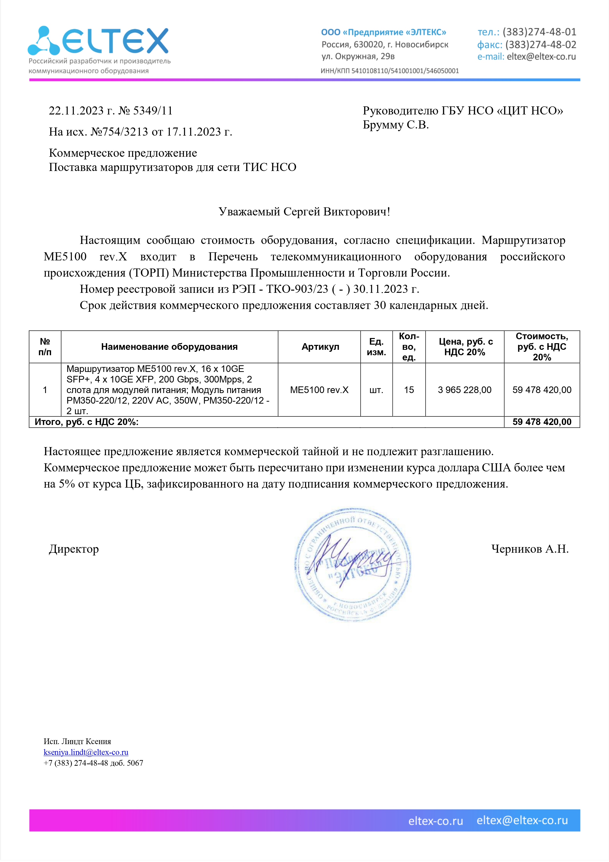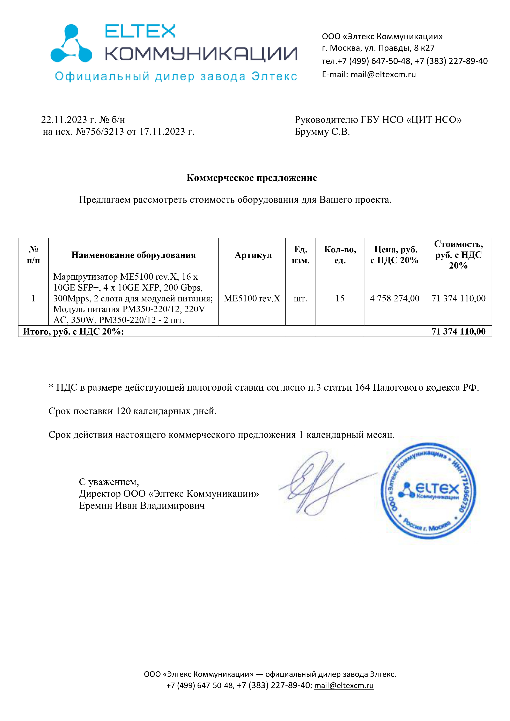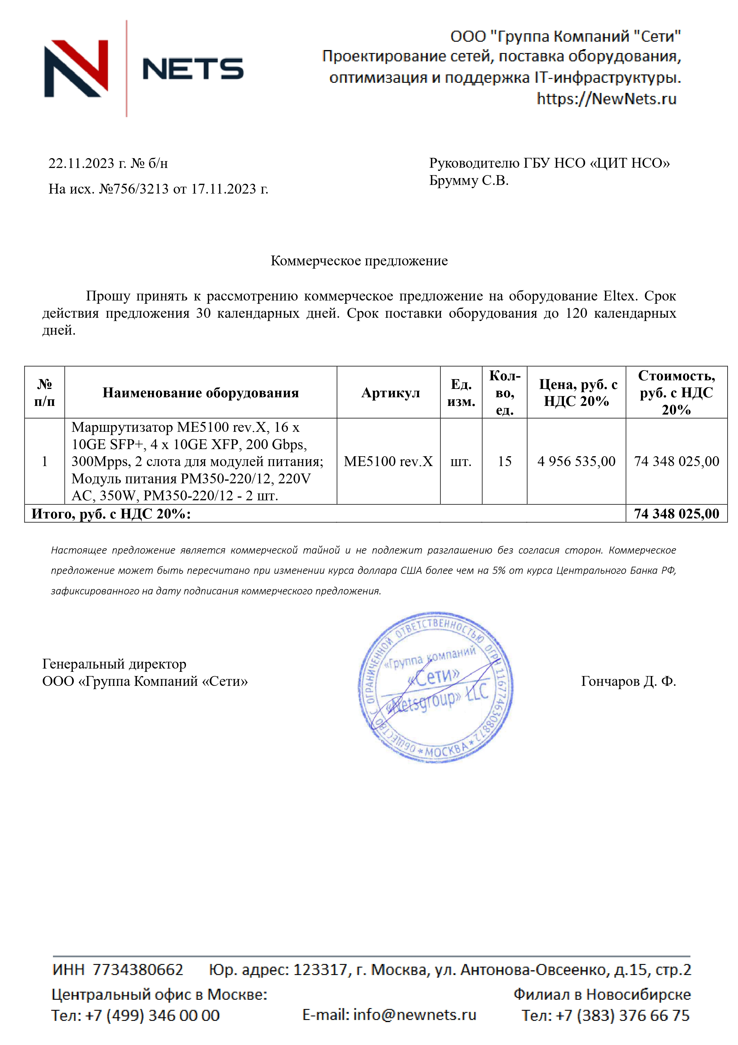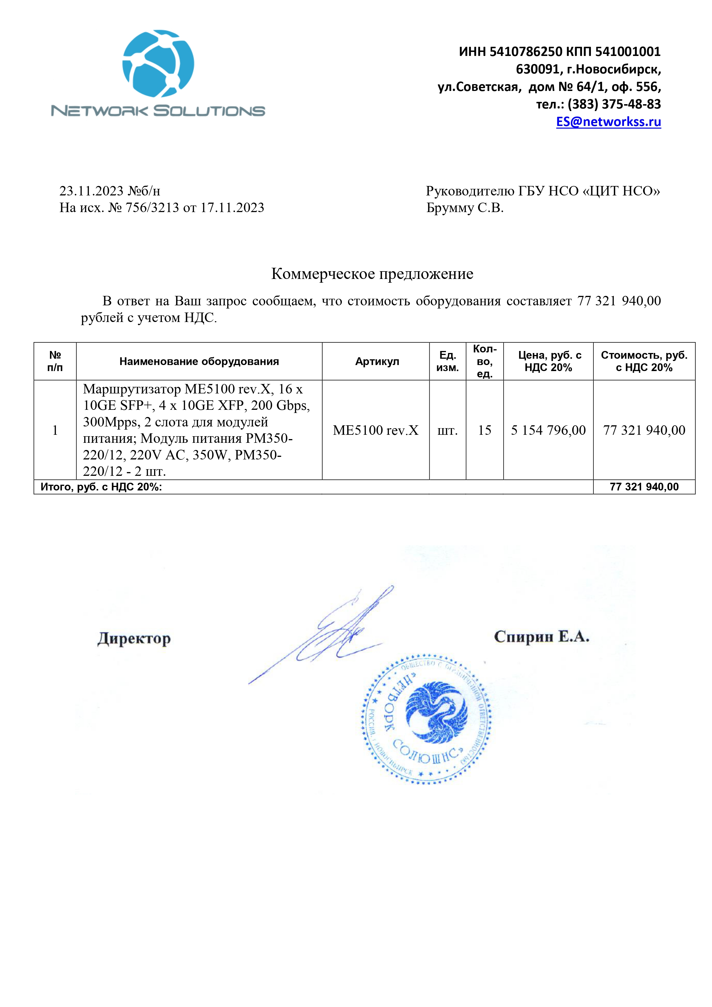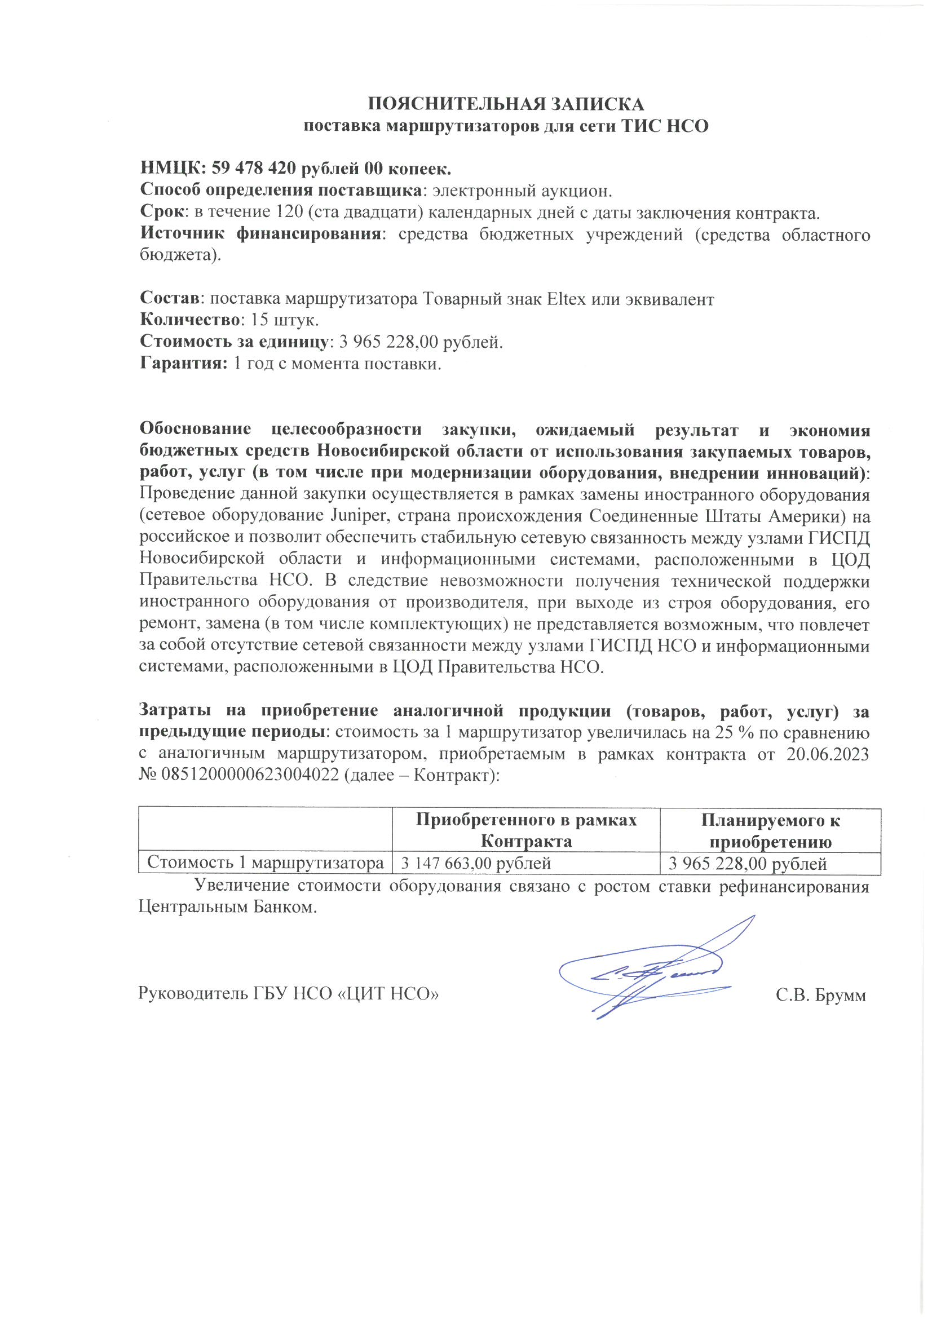

**Контракт №_____**

**на поставку на поставку маршрутизаторов для сети ТИС НСО**

(Идентификационный код закупки __________________________)

|  |  |
| --- | --- |
| г. Новосибирск | «___»_______20___ г. |

Государственное бюджетное учреждение Новосибирской области «Центр информационных технологий Новосибирской области», именуемое в дальнейшем «Заказчик» для обеспечения нужд Новосибирской области, в лице руководителя учреждения Брумма Сергея Викторовича, действующего на основании Устава, с одной стороны, и __________________________, именуем___ в дальнейшем «Поставщик», в лице ________________________, действующ___ на основании _______________________, с другой стороны, вместе именуемые «Стороны» и каждый в отдельности «Сторона», с соблюдением требований Федерального закона от 05.04.2013 № 44-ФЗ «О контрактной системе в сфере закупок товаров, работ, услуг для обеспечения государственных и муниципальных нужд» (далее – Закон о контрактной системе), при способе определения Поставщика _________________________________ (протокол _______ № ______от _____) заключили настоящий контракт (далее – Контракт) о нижеследующем:

**I. ПРЕДМЕТ КОНТРАКТА**

1.1. Поставщик обязуется поставить маршрутизаторы для сети ТИС НСО (далее – Товар), для нужд Заказчика в соответствии с Описанием объекта закупки (приложение № 1 к Контракту) и на условиях, предусмотренных Контрактом.

1.2. Наименование, количество и иные характеристики поставляемого Товара указаны в Описании объекта закупки (Приложение № 1 к Контракту), являющейся неотъемлемой частью Контракта.

**II. ЦЕНА КОНТРАКТА И ПОРЯДОК РАСЧЕТОВ**

2.1. Цена Контракта составляет ______________________ (_______) рублей,

**без НДС:**

НДС не предусмотрен на основании _________________________________.

**с НДС:**

в том числе НДС – _____% (___ процентов), _______ (___) рублей (далее – цена Контракта).

2.2. Сумма, подлежащая уплате Заказчиком Поставщику, уменьшается на размер налогов, сборов и иных обязательных платежей в бюджеты бюджетной системы Российской Федерации, связанных с оплатой Контракта, если в соответствии с законодательством Российской Федерации о налогах и сборах такие налоги, сборы и иные обязательные платежи подлежат уплате в бюджеты бюджетной системы Российской Федерации Заказчиком.

2.3. Цена Контракта включает в себя: стоимость Товара, расходы, связанные с доставкой, разгрузкой - погрузкой, размещением в местах хранения Заказчика, стоимость упаковки (тары), маркировки, страхование, таможенные платежи (пошлины), НДС, другие установленные налоги, сборы и иные расходы, связанные с исполнением Контракта.

2.4. Цена Контракта является твердой и определяется на весь срок исполнения Контракта, за исключением случаев, установленных Законом о контрактной системе и Контрактом.

Изменение существенных условий контракта при его исполнении не допускается, за исключением их изменения по соглашению сторон в случаях, предусмотренных Законом о контрактной системе. При этом Стороны составляют и подписывают дополнительное соглашение к Контракту.

2.5. Источник финансирования Контракта – средства бюджетных учреждений. За счет лимитов бюджетных обязательств 2024 года.

2.6. Оплата производится Заказчиком на расчетный счет Поставщика, указанный в Контракте, в срок не более 7 (семи) рабочих дней с даты подписания Заказчиком документа о приёмке, предусмотренного п. 3.5. Контракта. Оплата производится Заказчиком на основании документа о приёмке и при отсутствии у Заказчика претензий по количеству и качеству поставленного Товара.

Обязательства Заказчика по оплате цены Контракта считаются исполненными с момента списания денежных средств в размере, установленном Контрактом, с лицевого счета Заказчика. За дальнейшее прохождение денежных средств Заказчик ответственности не несет.

2.7. Оплата по Контракту осуществляется по безналичному расчету платежными поручениями путем перечисления Заказчиком денежных средств на расчетный счет Поставщика, указанный в Контракте. В случае изменения расчетного счета Поставщик обязан в трехдневный срок с момента изменения расчетного счета в письменной форме сообщить об этом Заказчику, указав новые реквизиты расчетного счета. В противном случае все риски, связанные с перечислением Заказчиком денежных средств на указанный в Контракте счет Поставщика, несет Поставщик.

**III. ПОРЯДОК, СРОКИ И УСЛОВИЯ ПОСТАВКИ И ПРИЕМКИ ТОВАРА**

3.1. Поставщик самостоятельно доставляет Товар Заказчику по адресу: г. Новосибирск,  
ул. Свердлова, д.14, каб. 4/1(цокольный этаж) (далее – место доставки).

Срок поставки Товара: в течение 120 (ста двадцати) календарных дней с даты заключения Контракта.

Поставщик не менее чем за 2 (два) рабочих дня до осуществления поставки Товара направляет в адрес Заказчика уведомление о времени и дате доставки Товара в место доставки.

Поставщик также обязуется обеспечить разгрузку Товаров на месте хранения у Заказчика.

3.2. Срок исполнения Контракта: в течение 164 (ста шестидесяти четырех) календарных дней с даты заключения Контракта.

3.3. Оформление документа о приемке поставленного Товара осуществляется после предоставления Поставщиком обеспечения гарантийных обязательств в соответствии с Законом о контрактной системе в порядке и в сроки, установленные разделом VIII Контракта.

3.4. Приемка Товара осуществляется в месте доставки Товара Заказчиком. Приемка результатов исполнения Контракта может осуществляться комиссией, сформированной на основании приказа Заказчика.

3.5. Поставщик в течение 5 (пяти) рабочих дней после завершения доставки Товара, предусмотренного Контрактом, формирует с использованием единой информационной системы, подписывает усиленной электронной подписью лица, имеющего право действовать от имени Поставщика, и размещает в единой информационной системе документ о приемке, который должен содержать:

3.5.1. Идентификационный код закупки, наименование, место нахождения Заказчика, наименование объекта закупки, место поставки Товара, информацию о Поставщике, предусмотренную подпунктами "а", "г" и "е" части 1 статьи 43 Закона о контрактной системе, единицу измерения поставленного Товара;

3.5.2. Наименование поставленного Товара;

3.5.3. Наименование страны происхождения поставленного Товара;

3.5.4. Информацию о количестве поставленного Товара;

3.5.5. Стоимость исполненных Поставщиком обязательств, предусмотренных Контрактом, с указанием цены за единицу поставленного Товара;

3.5.6. Иную информацию с учетом требований, установленных в соответствии с ч. 3 ст. 5 Закона о контрактной системе.

3.6. К документу о приемке, предусмотренному пунктом 3.5 настоящего Контракта, могут прилагаться документы, которые считаются его неотъемлемой частью. При этом в случае, если информация, содержащаяся в прилагаемых документах, не соответствует информации, содержащейся в документе о приемке, приоритет имеет предусмотренная пунктом 3.5. настоящего Контракта информация, содержащаяся в документе о приемке.

3.7. Документ о приемке, подписанный Поставщиком, не позднее 1 (одного) часа с момента его размещения в единой информационной системе автоматически с использованием единой информационной системы направляется Заказчику.

Датой поступления Заказчику документа о приемке, подписанного Поставщиком, считается дата размещения такого документа в единой информационной системе в соответствии с часовой зоной, в которой расположен Заказчик.

3.8. Не позднее 20 (двадцати) рабочих дней, следующих за днем поступления документа о приемке, Заказчик осуществляет одно из следующих действий:

3.8.1. В случае создания Заказчиком приемочной комиссии члены приемочной комиссии подписывают усиленными электронными подписями поступивший документ о приемке или формируют с использованием единой информационной системы, подписывают усиленными электронными подписями мотивированный отказ от подписания документа о приемке с указанием причин такого отказа.

При этом, если приемочная комиссия включает членов, не являющихся работниками Заказчика, допускается осуществлять подписание документа о приемке, составление мотивированного отказа от подписания документа о приемке, подписание такого отказа без использования усиленных электронных подписей и единой информационной системы.

После подписания членами приемочной комиссии документа о приемке или мотивированного отказа от подписания документа о приемке Заказчик подписывает документ о приемке или мотивированный отказ от подписания документа о приемке усиленной электронной подписью лица, имеющего право действовать от имени Заказчика, и размещает их в единой информационной системе.

Если члены приемочной комиссии не использовали усиленные электронные подписи и единую информационную систему, Заказчик прилагает подписанные ими документы в форме электронных образов бумажных документов. При этом члены приемочной комиссии подписывают документ о приемке и акт комиссионной приемки.

3.8.2. В случае приемки результатов исполнения Контракта без создания приемочной комиссии Заказчик подписывает документ о приемке либо направляет в письменной форме мотивированный отказ от подписания такого документа.

3.9. Документ о приемке, мотивированный отказ от подписания документа о приемке не позднее одного часа с момента размещения в единой информационной системе направляются автоматически с использованием единой информационной системы Поставщику.

Датой поступления Поставщику документа о приемке, мотивированного отказа от подписания документа о приемке считается дата размещения в соответствии с настоящим пунктом таких документа о приемке, мотивированного отказа в единой информационной системе в соответствии с часовой зоной, в которой расположен Поставщик.

3.10. В случае получения мотивированного отказа от подписания документа о приемке Поставщик вправе устранить причины, указанные в таком мотивированном отказе, и направить Заказчику документ о приемке в порядке, предусмотренном пунктами 3.5- 3.7. настоящего Контракта.

3.11. Датой приемки Товара считается дата размещения в единой информационной системе документа о приемке, подписанного Заказчиком.

3.12. Внесение исправлений в документ о приемке, оформленный в соответствии с частью 13 ст. 94 Закона о контрактной системе и положениями пунктов 3.5-3.9 настоящего Контракта, осуществляется путем формирования, подписания усиленными электронными подписями лиц, имеющих право действовать от имени Поставщика, Заказчика, и размещения в единой информационной системе исправленного документа о приемке.

3.13. Для проверки представленных Поставщиком результатов на их соответствие условиям Контракта Заказчик проводит экспертизу. Экспертиза результатов может проводиться Заказчиком своими силами или к ее проведению могут привлекаться эксперты, экспертные организации.

В случае проведения экспертизы силами экспертов, экспертных организаций срок приемки Товара, установленный в пункте 3.8 Контракта, приостанавливается до окончания экспертизы и поступления экспертного заключения Заказчику.

3.14. Приемка Товара осуществляется путем передачи Поставщиком Товара и документов об оценке соответствия, предусмотренных правом Евразийского экономического союза и законодательством Российской Федерации, обязательных для данного вида Товара, а также иных документов, подтверждающих качество Товара (сертификат (паспорт) качества производителя, технический паспорт, и др.), проверки целостности упаковки, вскрытия упаковки (в случае, если Товар поставляется в упаковке), осмотра Товара на предмет сколов, трещин, внешних повреждений.

В случае отсутствия вышеназванных документов Заказчик вправе отказаться от приемки Товара. Товар будет считаться не поставленным.

После внешнего осмотра Товара осуществляется проверка количества Товара путем пересчета единиц Товара и сопоставления полученного количества с количеством Товара, указанным в приложении № 1 к настоящему Контракту. Одновременно проверяется соответствие наименования, ассортимента и комплектности Товара.

При приемке Товара по качеству Заказчик вправе осуществить выборочную проверку качества Товара. В случае если при осуществлении выборочной проверки обнаружен Товар (часть Товара), качество которого не соответствует требованиям Контракта, результаты такой проверки распространяются на всю поставку.

3.15. Заказчик проводит проверку соответствия наименования, количества и иных характеристик поставляемого Товара сведениям, содержащимся в сопроводительных документах Поставщика.

3.16. Во всех случаях, влекущих возврат Товара Поставщику, Заказчик обязан обеспечить сохранность этого Товара до момента фактического его возврата. Возврат (замена) Товара осуществляется силами и за счет средств Поставщика. Расходы, понесенные Заказчиком в связи с принятием Товара на ответственное хранение и (или) его возвратом (заменой), подлежат возмещению Поставщиком.

3.17. Право собственности и риск случайной гибели или порчи Товара переходит от Поставщика к Заказчику с момента приемки Товара Заказчиком и подписания Сторонами документа, указанного в пункте 3.5 Контракта.

3.18. Заказчик вправе не отказывать в приемке поставленного Товара в случае выявления несоответствия Товара условиям Контракта, если выявленное несоответствие не препятствует приемке этого Товара и устранено Поставщиком.

**IV. ВЗАИМОДЕЙСТВИЕ СТОРОН**

4.1. Поставщик обязан:

4.1.1. поставить Товар в порядке, количестве, в срок и на условиях, предусмотренных Контрактом и Описанием объекта закупки;

4.1.2. обеспечить соответствие поставляемого Товара требованиям качества, безопасности жизни и здоровья, а также иным требованиям безопасности (санитарным нормам и правилам, государственным стандартам), сертификации, лицензирования, установленным законодательством Российской Федерации и Контрактом;

4.1.3. обеспечить за свой счет устранение выявленных недостатков Товара или осуществить его соответствующую замену в порядке и на условиях, предусмотренных Контрактом;

4.1.4. в случае принятия решения об одностороннем отказе от исполнения Контракта руководствоваться положениями ст. 95 Закона о контрактной системе;

4.1.5. предоставлять Заказчику по его требованию документы, относящиеся к предмету Контракта, а также своевременно предоставлять Заказчику достоверную информацию о ходе исполнения своих обязательств, в том числе о сложностях, возникающих при исполнении Контракта;

4.2. Поставщик вправе:

4.2.1. требовать от Заказчика произвести приемку Товара в порядке и в сроки, предусмотренные Контрактом;

4.2.2. требовать своевременной оплаты на условиях, установленных Контрактом, надлежащим образом поставленного и принятого Заказчиком Товара;

4.2.3. принять решение об одностороннем отказе от исполнения Контракта в соответствии с гражданским законодательством;

4.2.4. требовать возмещения убытков, уплаты неустоек (штрафов, пеней) в соответствии с разделом VI Контракта;

4.2.5. по согласованию с Заказчиком (путем заключения дополнительного соглашения) поставить Товар, качество, технические и функциональные характеристики которого являются улучшенными по сравнению с качеством и соответствующими техническими и функциональными характеристиками, указанными в Контракте (за исключением случаев, которые предусмотрены нормативными правовыми актами, принятыми в соответствии с [частью 6 статьи 14](consultantplus://offline/ref=782E9CC4CCC6932545801925E3B536176E50B53C1FD70BD7655CABC93DB89C271041D8CD0197EEC2617428125779CB07805FED4BE83BV7P) Закона о контрактной системе (Собрание законодательства Российской Федерации, 2013, № 14, ст. 1652; 2015, № 29, ст. 4353).

4.3. Заказчик обязуется:

4.3.1. обеспечить своевременную приемку и оплату поставленного Товара надлежащего качества в порядке и сроки, предусмотренные Контрактом;

4.3.2. принять решение об одностороннем отказе от исполнения Контракта в случаях:

- в ходе исполнения Контракта установлено, что Поставщик и (или) поставляемый Товар перестали соответствовать установленным извещением об осуществлении закупки требованиям к участникам закупки (за исключением требования, предусмотренного частью 1.1 (при наличии такого требования) статьи 31 Закона о контрактной системе) и (или) поставляемому Товару;

- в ходе исполнения Контракта установлено, что при определении поставщика (подрядчика, исполнителя) Поставщик представил недостоверную информацию о своем соответствии и (или) соответствии поставляемого товара установленным извещением об осуществлении закупки требованиям к участникам закупки, что позволило ему стать победителем определения поставщика (подрядчика, исполнителя);

- в иных случаях, установленных частью 15 статьи 95 Закона о контрактной системе;

4.3.3. в случае принятия Заказчиком решения об одностороннем отказе от исполнения Контракта, заключенного по результатам проведения электронных процедур, Заказчик руководствуется положениями ст. 95 Закона о контрактной системе.

4.3.4. требовать уплаты неустоек (штрафов, пеней) в соответствии с разделом VI Контракта;

4.3.5. провести экспертизу поставленного Товара для проверки его соответствия условиям Контракта в соответствии с Законом о контрактной системе.

4.4. Заказчик вправе:

4.4.1. требовать от Поставщика надлежащего исполнения обязательств по Контракту;

4.4.2. требовать от Поставщика своевременного устранения недостатков, выявленных как в ходе приемки, так и в течение гарантийного периода;

4.4.3. проверять ход и качество выполнения Поставщиком условий Контракта без вмешательства в оперативно-хозяйственную деятельность Поставщика;

4.4.4. требовать возмещения убытков в соответствии с разделом VI Контракта, причиненных по вине Поставщика;

4.4.5. предложить увеличить или уменьшить в процессе исполнения Контракта количество Товара, предусмотренного Контрактом, не более чем на десять процентов в порядке и на условиях, установленных Законом о контрактной системе;

4.4.6. отказаться от приемки и оплаты Товара, не соответствующего условиям Контракта;

4.4.7. принять решение об одностороннем отказе от исполнения Контракта в соответствии с гражданским законодательством;

4.4.8. до принятия решения об одностороннем отказе от исполнения Контракта провести экспертизу поставленного Товара с привлечением экспертов, экспертных организаций.

**V. КАЧЕСТВО ТОВАРА**

5.1. Поставщик гарантирует, что поставляемый Товар соответствует требованиям, установленным Контрактом.

5.2. Поставщик гарантирует безопасность Товара в соответствии с требованиями, установленными к данному виду Товара правом Евразийского экономического союза и законодательством Российской Федерации.

Поставляемый Товар должен соответствовать действующим в Российской Федерации стандартам, техническим регламентам, санитарным и фитосанитарным нормам.

5.3. Товар должен быть упакован и замаркирован в соответствии с действующими стандартами.

Поставщик поставляет Товар в упаковке завода-изготовителя, позволяющей транспортировать его любым видом транспорта на любое расстояние, предохранять от повреждений, загрязнений, утраты товарного вида и порчи при его перевозке с учетом возможных перегрузок в пути и длительного хранения.

5.4. Требования к гарантии качества Товара, к гарантийному сроку и (или) объему предоставления гарантий его качества, к гарантийному обслуживанию Товара, к расходам на эксплуатацию Товара указаны в Приложении № 1 к Контракту.

5.5. Требования к предоставлению гарантии производителя и (или) Поставщика Товара и к сроку действия такой гарантии указаны в Приложении № 1 к Контракту.

**VI. ОТВЕТСТВЕННОСТЬ СТОРОН**

6.1. За неисполнение или ненадлежащее исполнение Контракта Стороны несут ответственность в соответствии с законодательством Российской Федерации и условиями Контракта.

6.2. В случае полного (частичного) неисполнения условий Контракта одной из Сторон эта Сторона обязана возместить другой Стороне причиненные убытки в части, непокрытой неустойкой.

6.3. В случае просрочки исполнения Поставщиком обязательств (в том числе гарантийного обязательства), предусмотренных Контрактом, Поставщик уплачивает Заказчику пени.

Пеня начисляется за каждый день просрочки исполнения Поставщиком обязательства, предусмотренного Контрактом, начиная со дня, следующего после дня истечения установленного Контрактом срока исполнения обязательства.

Размер пени составляет одна трехсотая действующей на дату уплаты пени ключевой ставки Центрального банка Российской Федерации от цены Контракта, уменьшенной на сумму, пропорциональную объему обязательств, предусмотренных Контрактом и фактически исполненных Поставщиком.

6.4. За каждый факт неисполнения или ненадлежащего исполнения Поставщиком обязательств, предусмотренных Контрактом, за исключением просрочки исполнения Поставщиком обязательств (в том числе гарантийного обязательства), предусмотренных Контрактом, Поставщик уплачивает Заказчику штраф.

Размер штрафа определяется в соответствии с Правилами определения размера штрафа, начисляемого в случае ненадлежащего исполнения Заказчиком, неисполнения или ненадлежащего исполнения Поставщиком (подрядчиком, исполнителем) обязательств, предусмотренных Контрактом (за исключением просрочки исполнения обязательств Заказчиком, Поставщиком (подрядчиком, исполнителем), утвержденными постановлением Правительства Российской Федерации от 30 августа 2017 г. № 1042 (Собрание законодательства Российской Федерации, 2017, № 36, ст. 5458; 2019, № 32, ст. 4721) (далее - Правила),

и устанавливается в следующем порядке:

10 процентов цены Контракта в случае, если цена Контракта не превышает 3 млн. рублей;

5 процентов цены Контракта в случае, если цена Контракта составляет от 3 млн. рублей до 50 млн. рублей (включительно);

1 процент цены Контракта в случае, если цена Контракта составляет от 50 млн. рублей до 100 млн. рублей (включительно).

6.4.1. В случае, если Контракт заключается с победителем закупки (или с иным участником закупки в случаях, установленных Законом о контрактной системе), предложившим наиболее высокую цену за право заключения Контракта размер штрафа устанавливается в соответствии с пунктом 5 Правил:

а) в случае если цена Контракта не превышает начальную (максимальную) цену Контракта:

10 процентов начальной (максимальной) цены Контракта, если цена Контракта не превышает 3 млн. рублей;

5 процентов начальной (максимальной) цены Контракта, если цена Контракта составляет от 3 млн. рублей до 50 млн. рублей (включительно);

1 процент начальной (максимальной) цены Контракта, если цена Контракта составляет от 50 млн. рублей до 100 млн. рублей (включительно);

б) в случае если цена Контракта превышает начальную (максимальную) цену Контракта:

10 процентов цены Контракта, если цена Контракта не превышает 3 млн. рублей;

5 процентов цены Контракта, если цена Контракта составляет от 3 млн. рублей до 50 млн. рублей (включительно);

1 процент цены Контракта, если цена Контракта составляет от 50 млн. рублей до 100 млн. рублей (включительно).

6.5. За каждый факт неисполнения или ненадлежащего исполнения Поставщиком обязательства, предусмотренного Контрактом, которое не имеет стоимостного выражения, Поставщик уплачивает Заказчику штраф. Размер штрафа определяется в соответствии с [Правилами](consultantplus://offline/ref=782E9CC4CCC6932545801925E3B536176E57B6381BDA0BD7655CABC93DB89C271041D8CF0ACBB4D2653D7F184B7ED2198541ED34VBP) и составляет:

1000 рублей, если цена Контракта не превышает 3 млн рублей;

5000 рублей, если цена Контракта составляет от 3 млн рублей до 50 млн рублей (включительно);

10000 рублей, если цена Контракта составляет от 50 млн. рублей до 100 млн. рублей (включительно).

6.6. В случае просрочки исполнения Заказчиком обязательств, предусмотренных Контрактом, Поставщик вправе потребовать уплату пени в размере одной трехсотой действующей на дату уплаты пеней ключевой ставки Центрального банка Российской Федерации от не уплаченной в срок суммы. Пеня начисляется за каждый день просрочки исполнения обязательства, предусмотренного Контрактом, начиная со дня, следующего после дня истечения установленного Контрактом срока исполнения обязательства.

6.7. За каждый факт неисполнения Заказчиком обязательств, предусмотренных Контрактом, за исключением просрочки исполнения обязательств, предусмотренных Контрактом, Поставщик вправе потребовать уплату штрафа. Размер штрафа определяется в соответствии с [Правилами](consultantplus://offline/ref=782E9CC4CCC6932545801925E3B536176E57B6381BDA0BD7655CABC93DB89C271041D8CF0ACBB4D2653D7F184B7ED2198541ED34VBP) и составляет:

1000 рублей, если цена Контракта не превышает 3 млн рублей (включительно);

5000 рублей, если цена Контракта составляет от 3 млн рублей до 50 млн рублей (включительно);

10000 рублей, если цена Контракта составляет от 50 млн. рублей до 100 млн. рублей (включительно).

6.8. За каждый день просрочки исполнения Поставщиком обязательства по предоставлению нового обеспечение исполнения Контракта, предусмотренного пунктом 7.8 Контракта, начисляется пеня в размере, определенном в порядке, установленном в соответствии с пунктом 6.3 Контракта.

6.9. Применение неустойки (штрафа, пени) не освобождает Стороны от исполнения обязательств по Контракту.

6.10. Общая сумма начисленных штрафов за неисполнение или ненадлежащее исполнение Поставщиком обязательств, предусмотренных Контрактом, не может превышать цену Контракта.

6.11. Общая сумма начисленных штрафов за ненадлежащее исполнение Заказчиком обязательств, предусмотренных Контрактом, не может превышать цену Контракта.

6.12. В случае расторжения Контракта в связи с односторонним отказом Стороны от исполнения Контракта другая Сторона вправе потребовать возмещения только фактически понесенного ущерба, непосредственно обусловленного обстоятельствами, являющимися основанием для принятия решения об одностороннем отказе от исполнения Контракта.

**VII. ОБЕСПЕЧЕНИЕ ИСПОЛНЕНИЯ КОНТРАКТА**

7.1. Размер обеспечения исполнения Контракта составляет 20% (двадцать процентов) начальной (максимальной) цены Контракта, что составляет 11 895 684 (одиннадцать миллионов восемьсот девяносто пять тысяч шестьсот восемьдесят четыре) рубля 00 копеек.

При снижении цены в предложенной Поставщиком заявке на 25 (двадцать пять) процентов и более по отношению к начальной (максимальной) цене Контракта Поставщик, с которым заключается Контракт, предоставляет обеспечение исполнения Контракта с учетом положений ст. 37 Закона о контрактной системе.

7.2. Исполнение Контракта обеспечивается предоставлением независимой гарантии, соответствующей требованиям статьи 45 Закона о контрактной системе, или внесением денежных средств на указанный Заказчиком счет, на котором в соответствии с законодательством Российской Федерации учитываются операции со средствами, поступающими Заказчику.

Способ обеспечения исполнения Контракта, срок действия независимой гарантии определяются в соответствии с требованиями Закона о контрактной системе участником закупки, с которым заключается Контракт, самостоятельно.

Срок действия независимой гарантии должен превышать предусмотренный Контрактом срок исполнения обязательств, которые должны быть обеспечены такой независимой гарантией, не менее чем на один месяц, в том числе в случае его изменения в соответствии со статьей 95 Закона о контрактной системе.

7.3. Денежные средства, внесенные Поставщиком в качестве обеспечения исполнения Контракта, в том числе часть этих денежных средств в случае уменьшения размера обеспечения исполнения Контракта в соответствии с пунктами 7.1, 7.5 и 7.6 Контракта, возвращаются Поставщику в течение 30 (тридцати) дней с даты исполнения Поставщиком обязательств, предусмотренных Контрактом (если такая форма обеспечения исполнения Контракта применяется Поставщиком).

7.4. Независимая гарантия, предоставленная в качестве обеспечения исполнения Контракта, должна содержать условие об обязанности гаранта уплатить Заказчику денежную сумму по независимой гарантии не позднее 10 (десяти) рабочих дней со дня, следующего за днем получения гарантом требования Заказчика, соответствующего условиям такой независимой гарантии, при отсутствии предусмотренных Гражданским кодексом Российской Федерации оснований для отказа в удовлетворении этого требования.

7.5. В ходе исполнения Контракта Поставщик вправе изменить способ обеспечения исполнения Контракта и (или) предоставить Заказчику взамен ранее предоставленного обеспечения исполнения Контракта новое обеспечение исполнения Контракта, размер которого может быть уменьшен в порядке и случаях, которые предусмотрены пунктами 7.6 и 7.7 Контракта.

7.6. Размер обеспечения исполнения Контракта уменьшается посредством направления Заказчиком информации об исполнении Поставщиком обязательств по поставке Товара или об исполнении им отдельного этапа исполнения Контракта и стоимости исполненных обязательств для включения в реестр контрактов, предусмотренный статьей 103 Закона о контрактной системе (далее - реестр контрактов). Уменьшение размера обеспечения исполнения Контракта производится пропорционально стоимости исполненных обязательств, приемка и оплата которых осуществлены в порядке и сроки, которые предусмотрены Контрактом. В случае, если обеспечение исполнения Контракта осуществляется путем предоставления независимой гарантии, требование Заказчика об уплате денежных сумм по этой гарантии может быть предъявлено в размере не более размера обеспечения исполнения Контракта, рассчитанного Заказчиком на основании информации об исполнении Контракта, размещенной в реестре контрактов. В случае, если обеспечение исполнения Контракта осуществляется путем внесения денежных средств на счет, указанный Заказчиком, по заявлению Поставщика ему возвращаются Заказчиком в установленный в пункте 7.3 Контракта срок денежные средства в сумме, на которую уменьшен размер обеспечения исполнения Контракта, рассчитанный Заказчиком на основании информации об исполнении Контракта, размещенной в реестре контрактов.

7.7. Предусмотренное пунктами 7.1 и 7.5 Контракта уменьшение размера обеспечения исполнения Контракта осуществляется при условии отсутствия неисполненных Поставщиком требований об уплате неустоек (штрафов, пеней), предъявленных Заказчиком в соответствии с разделом VI Контракта, а также приемки Заказчиком поставленного Товара, результатов отдельного этапа исполнения Контракта в объеме выплаченного аванса (если Контрактом предусмотрена выплата аванса) либо в объеме, превышающем выплаченный аванс (если в соответствии с законодательством Российской Федерации расчеты по Контракту в части выплаты аванса подлежат казначейскому сопровождению). Такое уменьшение не допускается в случаях, определенных Правительством Российской Федерации в соответствии с частью 7.3 статьи 96 Закона о контрактной системе.

7.8. В случае отзыва в соответствии с законодательством Российской Федерации у организации, предоставившего независимую гарантию в качестве обеспечения исполнения Контракта, лицензии на осуществление банковских операций Поставщик обязан предоставить новое обеспечение исполнения Контракта не позднее одного месяца со дня надлежащего уведомления Заказчиком Поставщика о необходимости предоставить соответствующее обеспечение. Размер такого обеспечения может быть уменьшен в порядке и случаях, которые предусмотрены пунктами 7.1, 7.5, 7.6 и 7.7 Контракта.

7.9. Уменьшение в соответствии с пунктами 7.1 и 7.5 Контракта размера обеспечения исполнения Контракта, предоставленного в виде независимой гарантии, осуществляется Заказчиком путем отказа от части своих прав по этой гарантии. При этом датой такого отказа признается дата включения предусмотренной пунктом 7.6 Контракта информации в реестр контрактов.

7.10. В случае предоставления нового обеспечения исполнения Контракта в соответствии с пунктами 7.5 и 7.8 Контракта возврат независимой гарантии Заказчиком гаранту, предоставившему указанную независимую гарантию, не осуществляется, взыскание по ней не производится.

7.11. Положения настоящего раздела Контракта не применяются в случае заключения Контракта с участником закупки, который является казенным учреждением.

**VIII. ОБЕСПЕЧЕНИЕ ГАРАНТИЙНЫХ ОБЯЗАТЕЛЬСТВ**

8.1. Обеспечение гарантийных обязательств предоставляется Поставщиком в срок не позднее 2 (двух) рабочих дней с момента поставки Товара.

8.2. Обеспечение гарантийных обязательств устанавливается в размере 1% (одного процента) начальной (максимальной) цены Контракта, что составляет 594 784 (пятьсот девяносто четыре тысячи семьсот восемьдесят четыре) рубля 20 копеек.

8.3. Гарантийные обязательства обеспечиваются предоставлением независимой гарантии, выданной организациями, указанными в статье 45 Закона о контрактной системе, или внесением денежных средств на указанный Заказчиком счет, на котором в соответствии с законодательством Российской Федерации учитываются операции со средствами, поступающими Заказчику.

Способ обеспечения гарантийных обязательств, срок действия независимой гарантии определяются в соответствии с требованиями Закона о контрактной системе участником закупки, с которым заключается Контракт, самостоятельно.

Срок действия независимой гарантии должен превышать предусмотренный Контрактом срок исполнения обязательств, которые должны быть обеспечены такой независимой гарантией, не менее чем на один месяц, в том числе в случае его изменения в соответствии со статьей 95 Закона о контрактной системе.

8.4. В независимую гарантию включается условие об обязанности гаранта уплатить Заказчику (бенефициару) денежную сумму по независимой гарантии не позднее десяти рабочих дней со дня, следующего за днем получения гарантом требования заказчика (бенефициара), соответствующего условиям такой независимой гарантии, при отсутствии предусмотренных Гражданским кодексом Российской Федерации оснований для отказа в удовлетворении этого требования.

8.5. Поставщик вправе изменить способ обеспечения гарантийных обязательств и (или) предоставить Заказчику взамен ранее предоставленного обеспечения гарантийных обязательств новое обеспечение гарантийных обязательств.

8.6. Поставщик освобождается от предоставления обеспечения гарантийных обязательств в случаях, предусмотренных частью 8 статьи 96 Закона о контрактной системе.

8.7. Положения настоящего раздела Контракта не применяются в случае заключения Контракта с участником закупки, который является казенным учреждением.

8.8. В случае непредоставления поставщиком обеспечения гарантийных обязательств либо предоставления с нарушением установленных условий Заказчик вправе принять решение об одностороннем отказе от исполнения Контракта.

**IX. ИСКЛЮЧИТЕЛЬНЫЕ ПРАВА**

9.1. Поставщик гарантирует отсутствие нарушения исключительных прав третьих лиц, связанных с поставкой и использованием Товара.

9.2. Все убытки, понесенные Заказчиком в случае нарушения исключительных прав третьих лиц на результаты интеллектуальной деятельности при поставке и использовании Товара, в том числе вследствие отмены государственной регистрации Товара и невозможности его использования, включая судебные расходы и возмещение материального ущерба, возмещаются Поставщиком в полном объеме.

**X. ОБСТОЯТЕЛЬСТВА НЕПРЕОДОЛИМОЙ СИЛЫ**

10.1. Стороны не несут ответственность за полное или частичное неисполнение предусмотренных Контрактом обязательств, если такое неисполнение связано с обстоятельствами непреодолимой силы.

10.2. В случае если надлежащее исполнение Стороной предусмотренных Контрактом обязательств оказалось невозможным вследствие обстоятельств непреодолимой силы, такая Сторона не позднее 2 (двух) рабочих. дней с момента их наступления в письменной форме извещает другую Сторону с приложением документов, удостоверяющих факт наступления указанных обстоятельств.

10.3. В случае возникновения обстоятельств непреодолимой силы Стороны вправе расторгнуть Контракт, и в этом случае ни одна из Сторон не вправе требовать возмещения убытков.

10.4. Подтверждением наличия обстоятельств непреодолимой силы и их продолжительности является письменное свидетельство уполномоченных органов или уполномоченных организаций.

**XI. РАССМОТРЕНИЕ И РАЗРЕШЕНИЕ СПОРОВ**

11.1. Все споры и разногласия, которые могут возникнуть из Контракта между Сторонами, будут разрешаться путем переговоров, в том числе в претензионном порядке.

11.2. Претензия оформляется в письменной форме. В претензии перечисляются допущенные при исполнении Контракта нарушения со ссылкой на соответствующие положения Контракта или его приложений, отражаются стоимостная оценка ответственности (неустойки), а также действия, которые должны быть произведены Стороной для устранения нарушений.

11.3. Срок рассмотрения претензии не может превышать 10 (десять) рабочих дней с даты получения претензии. Переписка Сторон может осуществляться в виде писем или телеграмм, а в случаях направления телекса, факса, иного электронного сообщения - с последующим предоставлением оригинала документа.

11.4. При неурегулировании Сторонами спора в досудебном порядке спор разрешается в судебном порядке в Арбитражном суде Новосибирской области.

**XII. СРОК ИСПОЛНЕНИЯ И ПОРЯДОК РАСТОРЖЕНИЯ КОНТРАКТА**

12.1. Контракт вступает в силу с момента его подписания обеими Сторонами, в соответствии с положениями статьи 51 Закона о контрактной системе.

Срок исполнения Контракта: в течение 164 (ста шестидесяти четырех) календарных дней с даты заключения Контракта*.* Окончание срока исполнения Контракта не влечет прекращения неисполненных обязательств Сторон по Контракту, в том числе гарантийных обязательств Поставщика.

12.2. Расторжение Контракта допускается по соглашению Сторон, по решению суда или в связи с односторонним отказом Стороны от исполнения Контракта в соответствии с гражданским законодательством Российской Федерации в порядке, предусмотренном [частями 9](consultantplus://offline/ref=782E9CC4CCC6932545801925E3B536176E50B53C1FD70BD7655CABC93DB89C271041D8CD019EE29F343B294E112BD805805FEF4CF4B5672237V6P) - [23 статьи 95](consultantplus://offline/ref=782E9CC4CCC6932545801925E3B536176E50B53C1FD70BD7655CABC93DB89C271041D8CD019EE692303B294E112BD805805FEF4CF4B5672237V6P) Закона о контрактной системе.

**XШ. ПРОЧИЕ ПОЛОЖЕНИЯ**

13.1. Во всем, что не предусмотрено Контрактом, Стороны руководствуются законодательством Российской Федерации.

13.2. В случае изменения у какой-либо из Сторон местонахождения, названия, а также в случае реорганизации она обязана в течение десяти дней письменно известить об этом другую Сторону.

13.3. Внесение изменений и дополнений, не противоречащих законодательству Российской Федерации, в условия Контракта осуществляется путем заключения Сторонами в письменной форме дополнительных соглашений к Контракту, которые являются его неотъемлемой частью.

13.4. Изменение условий Контракта при его исполнении не допускается, за исключением случаев, предусмотренных Законом о контрактной системе.

13.5. В случае перемены Заказчика по Контракту права и обязанности Заказчика по Контракту переходят к новому заказчику в том же объеме и на тех же условиях.

При исполнении Контракта не допускается перемена Поставщика, за исключением случая, если новый поставщик является правопреемником Поставщика вследствие реорганизации юридического лица в форме преобразования, слияния или присоединения.

Передача прав и обязанностей по Контракту правопреемнику Поставщика осуществляется путем заключения соответствующего дополнительного соглашения к Контракту.

13.6. Стороны обязуются обеспечить конфиденциальность сведений, относящихся к предмету Контракта, и ставших им известными в ходе исполнения Контракта.

13.7. Контракт заключен в электронной форме в порядке, предусмотренном статьей 51 Закона о контрактной системе.

13.8. Ответственное должностное лицо Заказчика: *Рупп Максим Андреевич,* [*rma@nso.ru*](mailto:rma@nso.ru)

*тел. (383) 296 99 42.*

**XIV. ПЕРЕЧЕНЬ ПРИЛОЖЕНИЙ**

14.1. Неотъемлемой частью Контракта являются следующие приложения:

приложение № 1 «Описание объекта закупки»;

приложение № 2 «Спецификация».

**XV. АДРЕСА И БАНКОВСКИЕ РЕКВИЗИТЫ СТОРОН**

|  |  |
| --- | --- |
| Заказчик | Поставщик |
| Государственное бюджетное учреждение Новосибирской области «Центр информационных технологий Новосибирской области»  ОГРН 1135476155430,  ОКТМО 50701000  Место нахождения: 630007, г. Новосибирск, ул.Свердлова,14  Почтовый адрес: 630007, г. Новосибирск, ул.Свердлова,14  Эл. почта: citinfo@nso.ru  ИНН 5406762016/КПП 540601001  Платежные реквизиты:  СИБИРСКОЕ ГУ БАНКА РОССИИ//УФК по Новосибирской области г. Новосибирск  БИК 015004950  Единый казначейский счет: 40102810445370000043  Казначейский счет: 03224643500000005100  МФ и НП НСО (ГБУ НСО «ЦИТ НСО», л/сч 380.02.001.5) |  |

_______________/ C.В. Брумм _______________/ ______________

«___» ____________ 20__ г. «___» ___________ 20__ г.

МП (при наличии) МП (при наличии)

ПРИЛОЖЕНИЕ № 1

к Контракту

от «__» __________ 20__ г.

№ ________

**ОПИСАНИЕ ОБЪЕКТА ЗАКУПКИ**

на поставку маршрутизаторов для сети ТИС НСО

1. **Наименование:** Поставка маршрутизаторов для сети ТИС НСО.

**ОКПД2:**

26.30.11.120 - Средства связи, выполняющие функцию цифровых транспортных систем.

1. **Адрес поставки:** г. Новосибирск, ул. Свердлова, д.14, каб. 4/1(цокольный этаж).
2. **Срок поставки:** в течение 120 (ста двадцати) календарных дней с даты заключения Контракта.
3. **Требования к поставляемому Товару:**

4.1. Каждая единица поставляемого Товара должна соответствовать по качеству, комплектности и техническим условиям изготовителя.

4.2. Каждая единица поставляемого Товара должна быть упакована в стандартную заводскую упаковку с защитными логотипами производителя, опечатана его оригинальной голограммой. Упаковка должна обеспечивать его сохранность при транспортировке и хранении.

4.3. Товары должны быть пригодны для целей, для которых товары такого рода обычно используются, и должны соответствовать заявленным техническим характеристикам.

4.4. Поставщик обязан поставить Товар в место поставки за свой счет, а также осуществить приёмку и разгрузку.

4.5. Поставка и разгрузка производится в рабочее время (с 9:00 до 18:00, Новосибирское время), предварительно согласованное с Заказчиком.

**Таблица № 1. Характеристики Товара.**

|  |  |  |  |  |  |  |  |
| --- | --- | --- | --- | --- | --- | --- | --- |
| **№ п/п** | **ОКПД2/КТРУ** | **Наименование** | **Требования, установленные в отношении закупаемого товара (показатели, в соответствии с которыми будет устанавливаться соответствие)** | | | **Единица измерения** | **Количество** |
| **Наименование характеристики** | **Значение характеристики (показатели для определения соответствия поставляемого товара)** | **Единица измерения характеристики** |
| 1 | 26.30.11.120-00000002 Маршрутизатор | Маршрутизатор  Товарный знак Eltex или эквивалент | Возможность установки в стандартную телекоммуникационную стойку (ширина 19 дюймов) | Да | - | шт. | 15 |
| Количество блоков питания |  | Штука |
| Количество портов SFP+ (10 Gbit/s; стандарт SFF SFF-8472) |  | Штука |
| Количество портов XFP (10 Gbit/s; стандарт SFF INF-8077i) |  | Штука |
| Поддержка протокола резервирования VRRP (Virtual Router Redundancy Protocol) | Да | - |
| Поддержка протокола RADIUS для AAA | Да | - |
| Поддержка протокола LLDP (Link Layer Discovery Protocol) | Да | - |
| Поддержка механизма маркировки трафика Class of Service (CoS; стандарт IEEE 802.1p) | Да | - |
| Возможность работы в качестве DHCP relay агента | Да | - |
| Поддержка маршрутизации на основе политик (Policy-Based Routing; PBR) | Да | - |
| Поддержка протокола динамической маршрутизации BGP (Border Gateway Protocol) | Да | - |
| Поддержка протокола динамической маршрутизации OSPFv2 (Open Shortest Path First version 2) | Да | - |
| Поддержка статической маршрутизации IPv4 | Да | - |
| Поддержка статической маршрутизации IPv6 | Да | - |
| Поддержка протокола агрегирования каналов LACP (Link Aggregation Control Protocol) | Да | - |
| Поддержка протокола RSTP (Rapid Spanning Tree Protocol) | Да | - |
| Поддержка протокола MSTP (Multiple Spanning Tree Protocol) | Да | - |
| Поддержка протокола динамической маршрутизации IS-IS (Intermediate System to Intermediate System) | Да | - |
| Поддержка отправки системных событий (логов) на удалённое хранилище (например, syslog-сервер) | Да | - |
| Поддержка протокола SNMPv3 (Simple Network Management Protocol version 3) | Да | - |
| Поддержка стандарта IEEE 802.1Q (VLAN) | Да | - |
| Поддержка ethernet-кадров увеличенного объема (jumbo frames) | Да | - |
| Наличие портов USB | Да | - |
| Тип интерфейса консольного порта | RJ-45 |  |
| Возможность управления устройством по протоколу SSHv2 | Да | - |
| Тип блоков питания (по типу движения электрического тока) | Для переменного тока (AC) | - |
| Тип охлаждения | Активное | - |
| Поддержка multicast-протокола маршрутизации IGMP (Internet Group Management Protocol) | Да | - |
| Поддержка механизма многопротокольной коммутации по меткам (MultiProtocol Label Switching, MPLS) | Да | - |
| Поддержка алгоритма управления очередями WRED (weighted random early detection) | Да | - |
| Поддержка протокола динамического распространения MPLS меток Label Distribution Protocol (LDP) | Да | - |
| Наличие функции Proxy ARP | Да | - |
| Возможность поддержки горячей замены блоков питания | Да | - |
| *Маршрутизаторы товарного знака Eltex необходимы в целях обеспечения бесперебойной работы сети передачи данных Заказчика, построенной на волоконно-оптических линиях связи и распределенной по территории всей Новосибирской области. Более 95 % участков прямых волоконно-оптических линий связи имеют протяжённость более 60 километров, таким образом, значительная удаленность между магистральными узлами связи накладывает ограничения на тип используемого активного сетевого оборудования. Для передачи сигнала на больших расстояниях и скоростях не менее 10 Гбит/с технической возможности трансиверов SFP+ стандарта SFF SFF-8472 недостаточно. Однако с такой задачей способны справиться трансиверы XFP стандарта SFF INF-8077i, имеющиеся у Заказчика, а поскольку трансиверы имеют отличный от SFP+ форм-фактор, то для их использования требуется соответствующий порт, в следствие этого, и сетевое оборудование (маршрутизатор), поддерживающее порты XFP стандарта SFF INF-8077i.  В настоящее время маршрутизаторы товарного знака Eltex являются единственным оборудованием такого класса, произведенным на территории Российской Федерации. | | | | | | | |

Поставка Товара до места передачи Товара производится силами и средствами Поставщика.

Поставляемый Товар должен быть новым Товаром, то есть Товаром, который не был в употреблении, не прошел ремонт, в том числе восстановление, замену составных частей, восстановление потребительских свойств, отражающим все последние модификации конструкций и материалов. Товар не должен иметь дефектов, связанных с конструкцией, материалами или функционированием при штатном использовании.

Соответствие качества Товара должно быть подтверждено следующими документами в соответствии с законодательством Российской Федерации:

- сертификат (паспорт) качества производителя;

- техническим паспортом;

Все документы должны быть заверены надлежащим образом.

Товар должен иметь упаковку, предотвращающую его порчу при транспортировке.

Маркировка и упаковка Товара должны соответствовать требованиям нормативно-технической документации в соответствии с законодательством Российской Федерации.

Поставщик подтверждает качество и безопасность Товара в соответствии с действующими стандартами, утвержденными на данный вид Товара, и наличием сертификатов, обязательных для данного вида Товара, оформленных в соответствии с законодательством Российской Федерации.

Качество Товара, поставляемого Заказчику в соответствии с описанием объекта закупки, должно соответствовать законодательству Российской Федерации и настоящему Контракту.

На Товар установлена **гарантия производителя** не менее 12 (двенадцати) месяцев с даты поставки Товара.

На Товар установлена **гарантия Поставщика** не менее 12 (двенадцати) месяцев с даты поставки Товара, но не менее срока предоставления гарантии производителя.

Под гарантией понимается устранение Поставщиком своими силами и за свой счет допущенных по его вине недостатков, выявленных после приемки Товара.

Поставщик гарантирует возможность безопасного использования Товара по назначению в течение всего гарантийного срока.

В период действия гарантийного срока замена Товара или ремонт любой неисправной части Товара осуществляется Поставщиком за его счет, если неисправность не является результатом действия непреодолимой силы, небрежности, неправильного обращения, внесения изменений или повреждения со стороны Заказчика или третьих лиц.

В течение гарантийного срока в случае возникновения неисправностей в работе поставленного Товара представитель Поставщика должен прибыть в течение 5 (пяти) календарных дней с момента поступления заявки от представителя Заказчика по месту поставки Товара для устранения возникших неисправностей в работе Товара. В случае невозможности устранения недостатков на месте Поставщик (его представитель) за счет собственных средств осуществляет транспортировку Товара до места проведения необходимого ремонта, производит необходимый ремонт и после его завершения возвращает Товар.

Срок ремонта поставленного Товара не должен превышать 10 (десяти) календарных дней. В случае невозможности произвести ремонт в указанный срок Заказчику предоставляется функционально аналогичное оборудование на время ремонта.

Если Заказчик был лишен возможности использовать Товар, в отношении которого установлен гарантийный срок, по обстоятельствам, зависящим от Поставщика, течение гарантийного срока приостанавливается до устранения соответствующих обстоятельств Поставщиком.

Если в период действия гарантийного срока Поставщик осуществляет замену или ремонт какой-либо части Товара, на такую замененную или отремонтированную часть Товара Поставщик предоставляет гарантию. Срок гарантии при этом устанавливается Поставщиком или производителем детали Товара, но не менее 12 (двенадцати) месяцев.

Все расходы, связанные с возвратом, ремонтом Товара ненадлежащего качества, осуществляются за счет Поставщика.

|  |  |
| --- | --- |
| Заказчик | Поставщик |
|  |  |

_______________/ С.В. Брумм _______________/ ______________

«___» _______________ 20__ г. «___» _______________ 20__ г.

МП (при наличии) МП (при наличии)

ПРИЛОЖЕНИЕ № 2 к Контракту

от «___» _________ 20__ г. №_____

**Спецификация**

|  |  |  |  |  |  |  |  |
| --- | --- | --- | --- | --- | --- | --- | --- |
| **Наименование продукции** | **Ед. изм.** | **Кол-во** | **Цена за единицу без НДС, рублей** | **Ставка НДС, %** | **Сумма НДС, рублей** | **Цена за единицу с НДС, рублей** | **Всего, рублей** |
| Маршрутизатор | шт. | 15 | 3 304 356,67 | 20 | 9 913 070,00 | 3 965 228,00** | 59 478 420,00 |
| **Всего:** |  | 15 |  |  |  |  | 59 478 420,00* |

Итого к оплате: 59 478 420 (пятьдесят девять миллионов четыреста семьдесят восемь тысяч четыреста двадцать) рублей 00 копеек.

с НДС:

в том числе НДС 20 % 9 913 070 рублей 00 копеек (девять миллионов девятьсот тринадцать тысяч семьдесят рублей 00 копеек),

без НДС:

НДС не предусмотрен на основании _________________________________.

*Показатели будут откорректированы в соответствии с ценовым предложением победителя электронной процедуры.

** В случае, если Поставщик не является плательщиком НДС, цена за единицу продукции соответствует колонке № 7 Таблицы.

|  |  |
| --- | --- |
| Заказчик: | Поставщик: |

_______________/ С.В. Брумм _______________/ ______________

«___» ____________ 20__ г. «___» ___________ 20__ г.

МП (при наличии) МП (при наличии)